Załącznik nr 1
do Zapytania ofertowego
nr RG.271.1.23.2021.DM
z dnia 22.12.2021r.

SZCZEGÓŁOWY OPIS PRZEDMIOTU ZAMÓWIENIA –
CZĘŚĆ I SZKOŁA PODSTWOWA W NOWYM DUNINOWIE – CZĘŚĆ I FILIA W SOCZEWCE

dla zamówienia publicznego pn.: Laboratoria przyszłości”

Wyposażenie, przeznaczenie, specyfikacja | Zgodność parametrów z wymaganiami Zamawiającego  Wpisać TAK lub NIE | Rysunek/zdjęcie pogladowe

1. Filamenty do długopisu 3D - 10szt.
Przeznaczony do długopisu 3D. · dł. rolki min. 5m śr. 1,7mm, temp. min. 60°, maks. 100°C , pasujący do dłuopisu z poz. 12
2. Zestaw z mikrofonem dynamicznym - 1szt.
Mikrofon bezprzewodowy. Parametry minimalne: · Zakres częstotliwości: 863.000 - 865.000 MHz · Pasmo przenoszenia: 40Hz - 17.000Hz · Stabilność częstotliwości: 0.002% · Czułość: -90dB · Stosunek sygnału do szumu: >90dB · THD: <1%

3. Drzwiczki do regałów - 1kpl. (6 szt.)

Drzwiczki pozwalają na dowolne aranżacje regałów. Mogą być umieszczane przy wszystkich lub tylko przy niektórych półeczkach, zależnie od kompozycji. Dostarczane z uchwytami i półeczką. • 1 kpl. składający się z 6 szt. tj. 3 czerwone i 3 żółte (pasujące do regału z poz. nr. 4)

4. Regał wysoki - 1szt. |  | 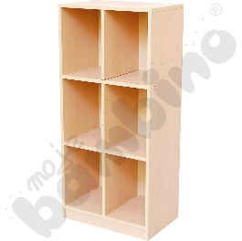
Regał z przegrodami i półkami, gr. płyty. min. 17 mm, w tonacji brzozy, uzupełnione detalami wykonanymi z kolorowej płyty MDF, min. wymiary głębokość 35-37 cm, szerokość 50-55cm, wysokość 120-130cm
5. Robot edukacyjny do programowania - 3 szt.
Robot dla małych dzieci - wprowadzenie do programowania. Wydający dźwięki i poruszający się po podłodze zgodnie z wcześniej zaplanowaną trasą (poprzez guziki funkcyjne), zapamiętuje min. 40 poleceń, umożliwiający korzystanie przez dzieci w wieku min. 3lat

6. Zestaw Kolorowe regały - 2 zestawy
Meble wykonane z płyty laminowanej gr. min.17mm, uzupełnione detalami wykonanymi z kolorowej płyty MDF, wykończone obrzeżem pcv.  • Szafka słonik 1 szt.  • wym. min. 121 x 42,5 x 82 cm  • Regał duży, 2 szt. • wym. min. 83 x 35 x 120,5 cm  • Nadstawka do regału 2 szt. • wym. min. 83 x 35 x 50 cm  • Regał niski, 2 szt. • wym. min. 83 x 35 x 83 cm  • Drzwiczki do regałów - zielone 7 szt.  • Drzwiczki do regałów - niebieskie 3 szt.  • Drzwiczki do regałów - pomarańczowe 7 szt.  • Drzwiczki do regałów - żółte 10 szt.  • Drzwiczki do regałów - malinowe 3 szt.  Wykonane z płyty MDF wykończonej obrzeżem PCV.  MInimalna długość zestawu: 453 cm, minimalna głębokość regałów: 35 cm, wysokość najwyższego elementu: min. 170 cm. |  | 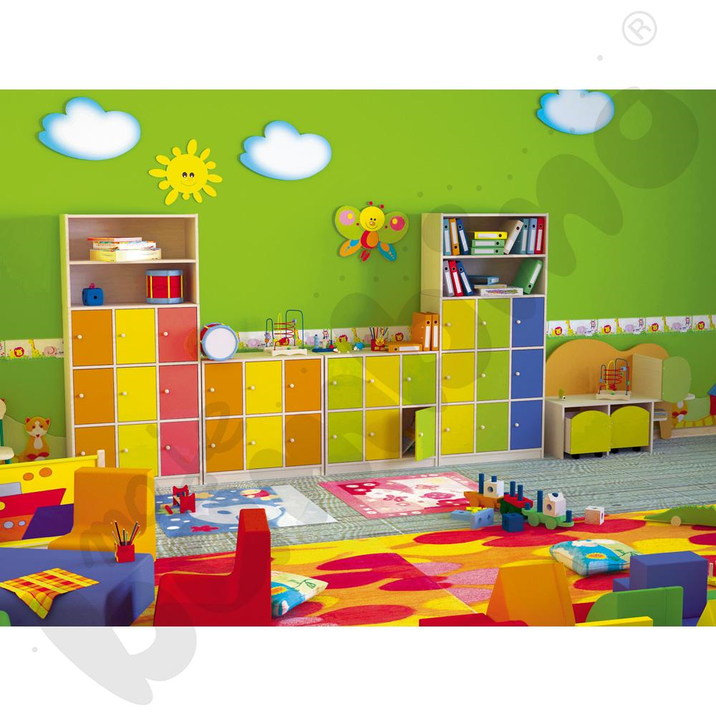
7. Szafa sześciodrzwiowa z półkami i przegrodami - 1 szt. |  | 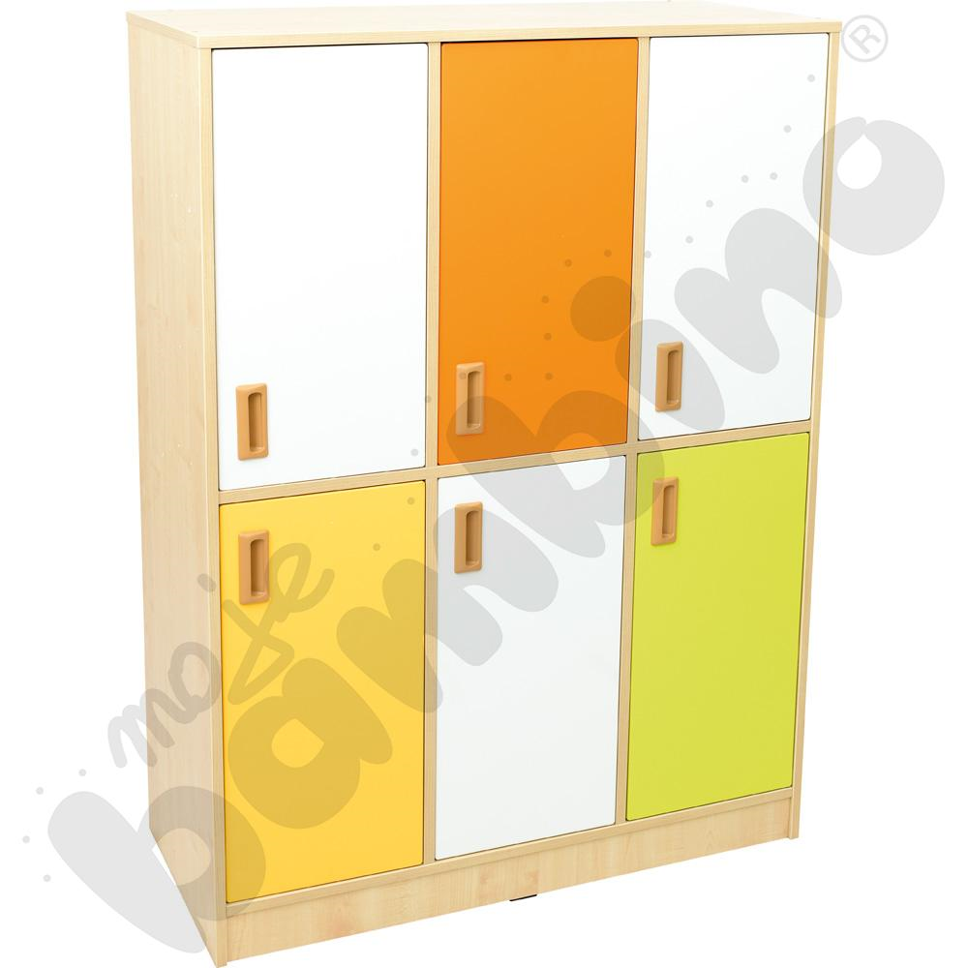
Wykonana z płyty laminowanej MDF drubości min. 17 mm w tonacji klonu. Wyposażona w drzwiczki i półkę w każdym schowku min. 6 szt. przegródek.
• wym. minimalne szer.100 x gł. 40 x wys.140 cm
8. Teleskop astronomiczny - 1 szt.
Teleskop astronomiczny z podstawowym obiektywem. • Apertura: min. 60 mm • Ogniskowa: min. 700 mm, f/11.6, 600mm f/10 • Przekątna:min. 90°

9. Zestaw klocków konstrukcyjnych - 3 zestwy
Kolorowe klocki wykonane z plastiku umożliwiające tworzenie różnorodnych konstrukcji, min. 250 elem. o wym. min. 2,5 x 1 x 1,5 cm

10. Pakiet filamentów do drukarki 3D - 2 kpl.
• 12szt./kpl.x Filament do drukarki 3D (poz. 19) o średnicy 1,75mm , waga min. 0,5 kg w szpuli, pasują do drukarki z poz. 19

11. Mikroskop biologiczny - 2 szt.
Mikroskop biologiczny ze szklaną optyką, zakresem powiększeń min. 40x, max.400x ,moduł zasilania bateryjnego, Regulacja ostrości: mikro / makro Stolik mikroskopowy: min. 90x90 mm Rewolwer obiektywowy: trójobiektywowy Pokrętła regulacji ostrosci: dwustronne, współosiowe klasa optyki: achromatyczna Powiększenie okularu: min. 10 x, Oświetlenie: odbite, przechodzące Głowica: monokularowa Mechanizm przesuwu preparatu: z noniuszem Technika obserwacji: Jasne pole Powiększenia mikroskopu: 40x, 100x, 400x Pole widzenia okularów: 16 mm

12. Długopis 3D - 1 szt.
· materiał: ABS
· filament: PCL
· śr. filamentu: 1,75 mm

13. Bezprzewodowy głośnik przenośny - 1 szt.
Parametry minimalne:
· Tryb dźwięku: Clear Audio+, DSEE, LIVE SOUND
· Bluetooth
· Złącza wejściowe i wyjściowe: mini jack stereo (wejście), USB A, wejście mikrofonowe, wejście gitarowe
· Pobór mocy: 0,5 W – 1,0W
· Pobór mocy w trybie czuwania sieci max.: 1,5 W (Bluetooth) / 1,5 W (wykorzystane wszystkie gniazda i sieci
. pilot

14. Stacja dokująca do ładowania robotów edukacyjnych do programowania - 1 szt.
Stacja dokująca do robota, wyposażona w europejski zasilacz, pozwala ładować jednocześnie min. 6 robotów takich jak w poz. Nr. 5

15. Klocki magnetyczne - 2 zestawy
Zestaw kolorowych, magnetycznych klocków wykonanych z tworzywa sztucznego, min. 85 szt., wym. min. 2 x 2 x 2 cm

16. Zestaw preparatów mikroskopowych - tkanki ssaków - 1 zestaw
Zestawy preparatów mikroskopowych na szkiełkach o wym. 7,6 x 2,5 x 0,1 cm, 5 sztuk w zestawie, każdy preparat dotyczy innego organu
• Żołądek człowieka
• Serce człowieka
• Krew człowieka
• Komórki nabłonkowe jamy ustnej człowieka, cały
• Płuco człowieka, przekrój

17. Stół 2-os. z krzesłami, rozm. 3-4 - 11 szt.
Zestaw zawiera stół + 2 krzesła tj.:
- Stół w kształcie prostokąta o minimalnych wymiarach min. 130x50cm rozm. 3-4 (regulacja wysokości), 2os., stelaż zielony, blat buk, obrzeże ABS, narożniki proste, 1 szt.
- Krzesełko T z regulowaną wysokością roz. 3-4 zielone 2 szt. z siedziskiem i oparciem wykonanym ze sklejki bukowej w kolorze naturalnym, o grubości min. 8 mm

18. Aparat fotograficzny - 1 szt.
Parametry minimalne: Liczba pikseli: min. 20,1 megapiksela, · Zoom optyczny: min. 2,9x, · Czułość ISO · Wbudowany wizjer elektroniczny, · Odchylany o 180° ekran LCD do wykonywania autoportretów, System strefowej redukcji szumu, Reprodukcja szczegółów i kompensacja dyfrakcji, Zapis materiału Full HD

19. Drukarka 3D - 1 szt.
Przestrzeń robocza: min. 150 x 150 x 150 mm
Max. temperatura ekstrudera: 240°C
Podgrzewana platforma: tak, 100°C
Średnica filamentu: 1,75 mm
Średnica dyszy: 0,4 mm
Wysokość warstwy: 0,05 mm – 0,4 mm
Komora robocza: zamknięta
Prędkość drukowania: 30-100 mm/s

20. Pakiet podstawowy do drukarki 3D - 1 kpl.
6 x Filament
1 x Dedykowany zestaw narzędzi
1 x Pendrive z materiałami do kursu online
1 x Drukowana instrukcja, podręcznik oraz wzory karty pracy
1 x Dostęp do portalu i kursu online
1 x Szkolenie startowe dla nauczyciela (4h) -- po szkoleniu nauczyciel otrzyma cetryfikat nauczania podstaw druku 3D

21. Zestaw edukacyjny z mikrokontrolerami - 1 kpl.
Płytki stykowe prototypowe, zestaw przewodów do płytki prototypowej męsko-męskie, zestaw przewodów żeńsko-męskich, wyświetlacz LCD, matryca LED 8 x 8, wyświetlacz LED, pilot zdalnego sterowania IR, odbiornik podczerwieni (IR), czujnik temperatury, moduł Joystick, czujnik poziomu cieczy - analogowy, buzzer, przyciski tact switch z odpowiednią liczbą zdejmowanych nakładek, diody LED w różnych kolorach, potencjometry, moduł czujnika wilgotności, rejestr przesuwny, diody LED RGB, czytnik RFID, karta RFID, brelok RFID, klawiatura matrycowa, moduł zegara czasu rzeczywistego, moduł z przekaźnikiem, fotorezystor, silniki z odpowiednimi sterownikami, czujnik dźwięku, mikrofon, serwa, czujnik drgań wibracji, baterie, klipsy na baterie, zestaw rezystorów, konwertery analogowo-cyfrowe, głośnik, wzmacniacze, włącznik, kondensatory.

22.Stacja lutownicza z grotem - 1 kpl.
Parametry minimalne stacji lutowniczej: · Moc: 75W-100W · Napięcie zasilania: 220-240V~50Hz · Zakres temperatur: 200-480°C · Dokładność temperatury: +/- 1°C · Czas nagrzewania: 15 s do 350°C Parametry minimalne stacji hot air: · Moc: 750W · Napięcie zasilania: 220-240V~50Hz · Zakres temperatur: 100-480°C · Dokładność temperatury: +/- 2°C · Przepływ powietrza 120 l/min · Czas nagrzewania: 10 s do 350°C

23. Tablica suchościeralna - 1 szt.
Tablica o powierzchni magnetycznej ceramicznej, rama z profilu aluminiowego wym. min. 170x100cm

